Министерство образования и науки Российской Федерации

ФГБОУ ВО Ульяновский государственный технический университет

Кафедра «Вычислительная техника»

Лабораторная работа № 1

“Обработка списков.”

Вариант 2

Выполнил студент

группы ИВТАПбд-21

Хованский А.П.

Ульяновск, 2023

1. **Постановка задачи**

Необходимо написать программу на языке программирования Python, которая будет выполнять следующие функции: отсортировать список по варианту: из списка удалить цепочки из четных чисел, состоящих менее чем из трех элементов. Также осуществить ввод элементов списка с клавиатуры и его создание путем автоматической генерации. Обработку списка реализовать без использования стандартных функций и с использованием.

1. **Описание реализации**

Все основные функции такие как рандомное заполнение, принятие входных данных, сортировка с методом и без выполнены в отдельных функциях.

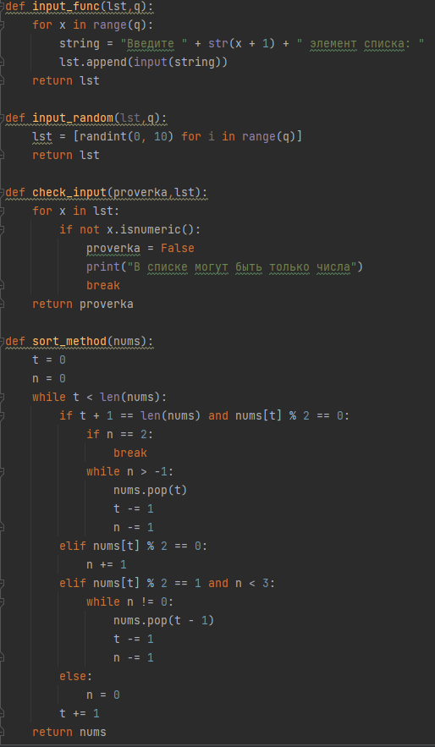

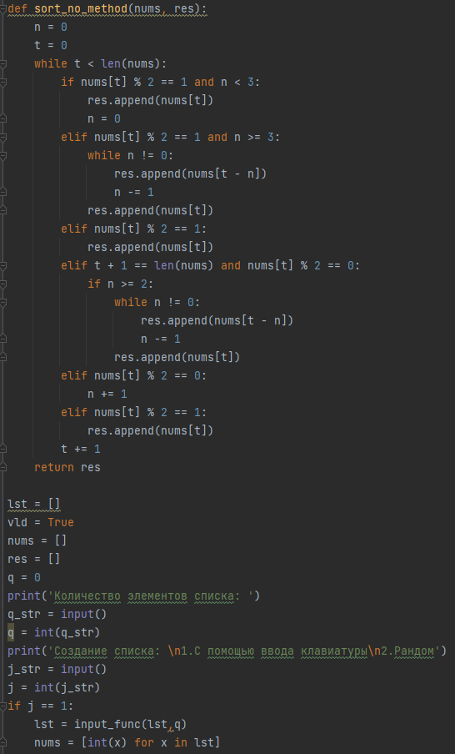

**Выводы о проделанной работе**

После ввода переменных и сравнения результата с требуемым в постановке задач можно сделать вывод, что программа работает корректно.

1. **Тестирование**

Заполнение элементов в массиве с помощью рандома и обработка с помощью метода:

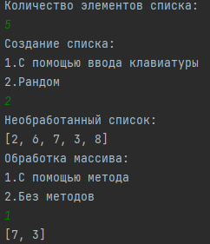

Заполнение элементов в массиве с помощью ввода и обработка без помощи метода:

